Geografie obyvatelstva a sídel
Přednáška č. 17

Dynamika obyvatelstva (7.)

Čtyři základní typy prostorových pohybů obyvatelstva:
- migrace (stěhování) obyvatelstva;
- dočasné změny pobytu (někdy též sezónní migrace) jsou změny bydliště na určitý vymezený čas;
- dojížďka do zaměstnání a do škol (oscilace, kyvadlová migrace);
- nepravidelné dočasné pohyby obyvatelstva (turbulence) – CR, nákupy, služby, služební cesty apod.

MOBILITA (MECHANICKÝ POHYB) OBYVATELSTVA –

DOJÍŽĎKA / VYJÍŽĎKA

Dojížďka do zaměstnání a do škol tvoří významnou složku prostorové mobility obyvatelstva. Je vyvolána především nesouladem mezi rozmístěním:
- ekonomicky aktivního obyvatelstva / složek obyvatelstva navštěvujících školy,
- pracovních příležitostí / škol – to je zpravidla mnohem vyšší než koncentrace obyvatelstva.

Dojížďka do zaměstnání a do škol se podílí na formování funkčně prostorových vazeb v sídelní struktuře – jejich základem je skutečnost, že potřeby obyvatel jsou saturovány v jiných sídlech.

Z formálního hlediska je charakteristickým rysem relativní pravidelnost pohybu obyvatel (oscilace, kyvadlová migrace). Dojížďky do zaměstnání a do škol se zpravidla zúčastňuje totéž obyvatelstvo, které se navíc často:
- pohybuje po stejné trase,
- a to ještě v přibližně stejném čase.

Jinými slovy lze konstatovat, že dojížďka do zaměstnání a do škol se vyznačuje vysokou a dosti pravidelnou frekvencí.

Pro poznání dojížďky do zaměstnání i do škol jsou podstatné zejména informace o:
- rozsahu (objemu) dojížďky,
- směru dojížďky,
- frekvenci dojížďky (denně, týdenní, nižší frekvence).

Úplné informace o tomto typu mobility obyvatelstva lze získat pouze prostřednictvím sčítání lidu, domů a bytů. Geografické hodnocení (a do sčítání lidu v roce 1991 i naše statistika) sleduje pouze takovou dojížďku, která překračuje administrativní hranici obce.

Výsledky SLDB 2001 sice uvádějí i počty vyjíždějících v rámci obce, ale geografická vypovídací hodnota těchto výsledků je pochybná – jsou odvozeny na základě otázky č. 22 ze sčítacího archu, která se dotazuje na místo pracoviště, školy a nabízí dvě možné odpovědi:
- ve stejném domě, ve kterém máte trvalý pobyt
- jinde – všechny osoby, které vyberou tuto odpověď jsou považovány za vyjíždějící.

Velmi podobné znaky má i dojížďka žáků, učňů a studentů do škol - specifika:
- přirozená hierarchizace obslužné sféry dovoluje rozlišit regiony obsluhy několika úrovní, přičemž totéž středisko si může současně vytvářet různě velké obslužné regiony na odlišných hierarchických úrovních (viz např. město, kde sídlí ZŠ, SŠ i VŠ apod.);
- údaje o dojížďce za službami nejsou běžně statisticky zjišťovány – jen zvláštní šetření v menších modelových územích, anketární šetření ČSAV v letech 1978 – 79.

Možnosti vyjádření dojížďky / vyjížďky – ukazatele:
Dojížďku / vyjížďku do zaměstnání lze charakterizovat a kartograficky znázornit z různých aspektů:
- absolutními počty dojíždějících / vyjíždějících,
- saldem dojížďky / vyjížďky (D – V, respektive V – D),
- intenzitou dojížďky / vyjížďky (podíl V / D z úhrnu ekonomicky aktivních obyvatel),
- počet obsazených pracovních míst v dané obci (OPM = EA + D – V (případně i minus počet nezaměstnaných řazených mezi EA), možný je i přepočet na 100 nebo 1000 EA nebo zaměstnaných => intenzitní ukazatel),
- regiony dojíždění / vyjíždění (region, prostor, odkud se dojíždí do určitého střediska), při tomto úkolu je potřeba dodržet následující postup:
  - nejdříve je potřeba vymezit střediska (např. podle počtu obsazených pracovních míst, podle počtu ekonomicky aktivních, převládající D na V apod.),
  - teprve v druhém kroku se vymezuje region dojíždění – obec se přiřadí k příslušnému středisku na základě převládajícího spádu (např. z dané obce musí do střediska vyjíždět více než např. 50 % ze všech EA, či ze všech EA vyjíždějících – nastavení kritérií se může v různých případech podle konkrétní potřeby lišit).

Rozsah dojížďky do zaměstnání ovlivňuje mnoho faktorů. Jedná se především o:
- změny odvětvové a socioprofesní struktury (poválečná industrializace, změny v charakteru zemědělství, podpora areálů s koncentrovaným těžkým průmyslem, významné změny v průběhu 90. let – rozpad kolosů těžkého průmyslu, větší „rozptyl“ hospodářských aktivit, …),
- změny územního rozmístění a koncentrace / dekoncentrace pracovních příležitostí (komerční suburbanizace),
- rozvoj dopravy (veřejná × individuální doprava => větší rozptyl směrů dojížďky),
- urbanizace × suburbanizace (90. léta),
- změny životních podmínek a standardu života,
- růst regionálních disparit,
- nedostupnost bytů (dojížďka nahrazuje migraci či je jejím předstupněm).

Výsledkem působení uvedených faktorů byl následující vývoj pracovní mobility:
- poválečný růst pracovní mobility obyvatelstva, a to zejména v zázemí větších měst a průmyslových středisek (oblastí),

- od 60. do 90. let – stabilizace dojížďky i dojížďkových regionů v území ČR:
  - 1961 = 1 747 tis. dojíždějících do zaměstnání (37,2 % EA),
  - 1970 = 1 769 tis. dojíždějících do zaměstnání (35,5 % EA),
  - 1980 = 1 690 tis. dojíždějících do zaměstnání (31,5 % EA),
  - 1991 = 1 757 tis. dojíždějících do zaměstnání (32,4 % EA),
(pokles podílu na počtu EA v 70. a 80. letech byl dán vstupem silných ročníků z poválečného období do věku EA)

V posledním desetiletí 20. století lze relativní sledovat růst počtu dojíždějících:
  - 2001 = 1 702 tis. dojíždějících do zaměstnání (32,4 % EA, respektive 35,7 % EA zaměstnaných),

- výše uvedené údaje však nejsou plně srovnatelné, srovnání je zkresleno:
- do 80. let včetně postupnou integrací obcí (prostřednictvím toho již není část dříve registrované dojížďky zachycena, např. v letech 1970 - 80 ubylo v ČR 36 % obcí, z nichž značnou část představovaly obce s intenzivní vyjížďkou, nacházející se v zázemí dojížďkových center),
- v letech 1991 a 2001 pak dochází k nadhodnocování dojížďky v důsledku dezintegrace obcí.

Podrobnější přehled o vývojových tendencích umožňuje analýza prostorového rozsahu dojížďky:
- největší počet vyjíždějících má cíl dojížďky uvnitř vlastního okresu:
  - 1980 = 1 118 tis. dojíždějících (tj. 66,1 % z celkového počtu dojíždějících),
  - 1991 = 1 213 tis. dojíždějících (tj. 69,1 % z celkového počtu dojíždějících),
  - 2001 = 1 067 tis. dojíždějících (tj. 62,7 % z celkového počtu dojíždějících).
Příčinou poklesu podílu vnitrookresní dojížďky v posledním období mohou být celkové společenské a ekonomické změny, v jejichž důsledku je obyvatelstvo ochotnější dojíždět za prací dále než dříve;

- dojížďka mezi okresy téhož kraje:
- 1980 = 361 tis. dojíždějících (tj. 21,4 % z celkového počtu dojíždějících),
- 1991 = 343 tis. dojíždějících (tj. 19,5 % z celkového počtu dojíždějících),
- 2001 = 314 tis. dojíždějících (tj. 18,5 % z celkového počtu dojíždějících),

- mezikrajská dojížďka:
- 1980 = 211 tis. dojíždějících (tj. 12,5 % z celkového počtu dojíždějících),
- 1991 = 200 tis. dojíždějících (tj. 11,4 % z celkového počtu dojíždějících),
- 2001 = 321 tis. dojíždějících (tj. 18,9 % z celkového počtu dojíždějících).

Zvýšení podílu mezikrajské dojížďky mezi lety 1991 a 2001 může být dáno:
- společensko-ekonomickými změnami,
- zvýšením počtu krajů od roku 2000.

Struktura dojížďky:
- podle pohlaví - ženy tvoří menší část dojíždějících:
- 1980 = ženy tvoří 37,0 % celkového počtu dojíždějících,
- 1991 = ženy tvoří 39,4 % celkového počtu dojíždějících,
- 2001 = ženy tvoří 39,1 % celkového počtu dojíždějících.
Uvádí se, že ženy vyjíždějí častěji na kratší vzdálenosti než muži, souvisí to s odlišným územním „rozptylem“ tradičních „mužských“ a „ženských“ odvětví – odvětví s převahou mužských profesí (těžba surovin, strojírenství, stavebnictví) mají vyšší územní koncentraci a tudíž i nutnost dojížďky na větší vzdálenosti než odvětví s převahou ženských profesí (lehký průmysl, obchod, služby…) – otázkou zůstává vývoj v 90. letech.

- podle věku – údaje ukazují, že s přibývajícím věkem se intenzita vyjížďky snižuje:
- 1991 – nejvíce dojíždí EA osoby mladší než 25 let (44 % EA dojíždí), z EA osob ve věku 35-59 let dojíždí za prací jen necelých 30 % EA,
- 2001 – (složitý přepočet).
Obecná teze – s rostoucím věkem se ochota k dojížďce snižuje, dojížďka je nahrazena buď migrací, nebo nalezením práce v místě bydliště.

- podle frekvence dojížďky:
- 1991 = naprostá většina osob vyjíždějících za prací vyjížděla s denní frekvencí – celkem se jednalo o 90,5 % všech dojíždějících,
- 2001 = s denní frekvencí dojíždí do zaměstnání jen 83,9 % všech dojíždějících.
Vzhledem k tomu, že se poměrně významně snížila frekvence denní dojížďky a významně se také zvýšil podíly mezikrajské dojížďky, lze patrně konstatovat, že v průběhu 90. let se významným způsobem v důsledky změny společenských a ekonomických poměrů zvýšila průměrná dojížďková vzdálenost.

- podle velikostní skupiny obce trvalého bydliště – zde lze formulovat obecně platnou závislost, která tvrdí, že s růstem velikosti obce se intenzita vyjížďky za prací snižuje:
- 1991 = z venkovských obcí do 2 tis. obyvatel vyjížděly za prací téměř dvě třetiny EA osob (64,4 %), z měst s více než 100 tis. obyvatel vyjíždělo za prací jen 5,5 % EA osob,
- 2001 = (složitý přepočet).
Pro ilustraci – určitě z Veverské Bítýšky vyjíždí větší podíl EA než z Kuřimi, u Kuřimi bude platit podobný vztah ve srovnání s Brnem.

Podobným způsobem by bylo možné hodnotit i vyjížďku do škol - několik základních údajů:
- v roce 1991 dojíždělo v ČR do škol celkem 633,4 tis. žáků, učňů a studentů (růst oproti roku 1980 téměř o 100 tis. osob – pravděpodobné příčiny: rušení malotřídních škol v menších venkovských obcích a dezintegrace obcí);
- 1991 = vyjížďka žáků ZŠ se rozhodující měrou realizovala v rámci okresu (více než 91 % vyjížďky, naopak u žáků SOU a u studentů převažovala vyjížďka přes hranice okresu – u studentů (hlavně zásluhou studentů VŠ) tvořila vyjížďka přes hranice okresu 62,2 % z celkové vyjížďky;
- 2001 = v tomto roce vyjíždělo celkem 612,9 tis. žáků, studentů a učňů, z toho denně vyjíždělo 74,7 %.

Přes absolutní pokles počtu vyjíždějících do škol lze i zde hovořit o relativním růstu významu tohoto jevu – příčinou je změna věkové struktury obyvatel.

Hlavní směry mezikrajské dojížďky v ČR
Situaci v roce 2001 přibližuje na základě analýz celkové dojížďky obr. 1.

Obr. 1: Mezikrajové proudy celkové dojížďky v roce 2001
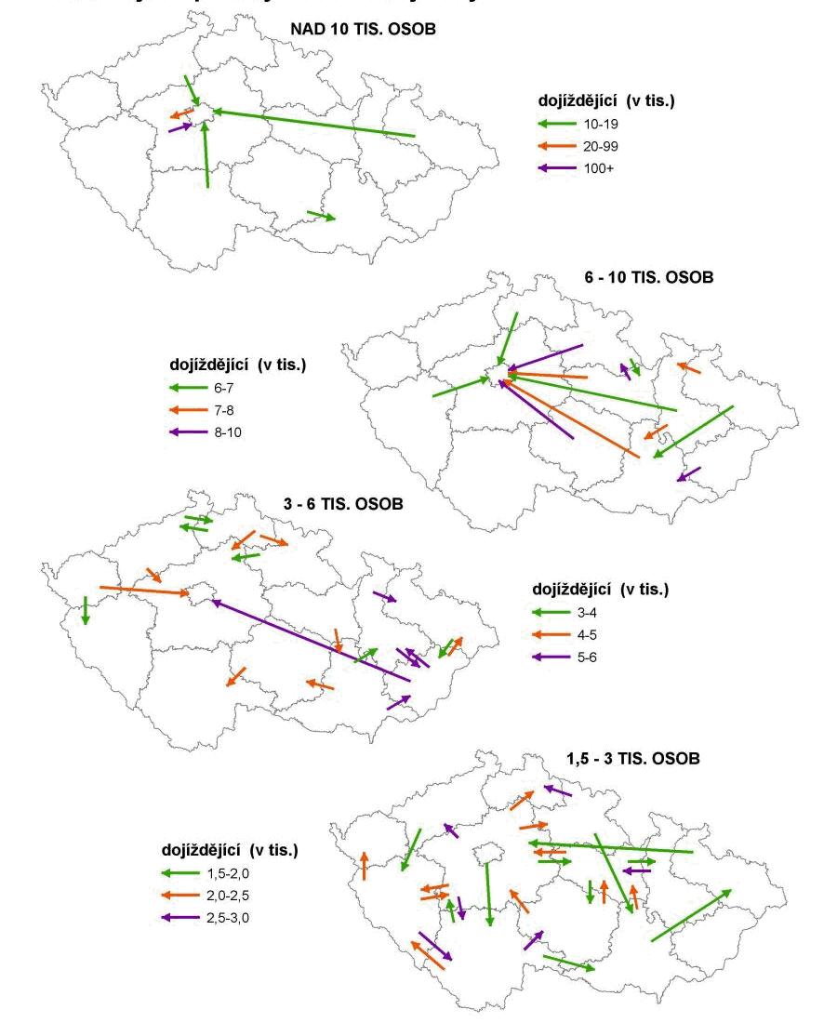
Pramen: SLDB 2001, ČSÚ Praha

Tab. 1: Kraje ČR podle salda dojížďky do zaměstnání v roce 2001
Kraj | Dojíďka a vyjížďka do zaměstnání |  |  | Obsazená pracovní místa /  1000 zaměstnaných
Kraj | dojížďka | vyjížďka | saldo | Obsazená pracovní místa /  1000 zaměstnaných
Praha | 163 108 | 29 415 | 133 693 | 1 226
Středočeský kraj | 212 902 | 279 664 | -66 762 | 877
Jihočeský kraj | 112 020 | 118 994 | -6 974 | 977
Plzeňský kraj | 97 397 | 103 367 | -5 970 | 977
Karlovarský kraj | 50 935 | 55 333 | -4 398 | 969
Ústecký kraj | 121 026 | 136 440 | -15 414 | 957
Liberecký kraj | 65 480 | 72 196 | -6 716 | 968
Královéhradecký kraj | 98 824 | 101 175 | -2 351 | 991
Pardubický kraj | 92 121 | 98 761 | -6 640 | 972
Vysočina | 86 159 | 98 564 | -12 405 | 948
Jihomoravský kraj | 193 415 | 194 269 | -854 | 998
Olomoucký kraj | 110 462 | 117 465 | -7 003 | 975
Zlínský kraj | 114 980 | 120 955 | -5 975 | 978
Moravskoslezský kraj | 183 275 | 200 280 | -17 005 | 968
Pramen: SLDB 2001, ČSÚ Praha

Hlavní centra dojížďky v ČR
- Pražská aglomerace – v roce 2001 disponovala samotná Praha největším soustředěním pracovních míst v ČR, v době sčítání zde bylo zaměstnaných 592 tis. obyvatel Prahy a navíc sem dojíždělo 134 tis. osob z ostatních krajů a okresů – dohromady zde tedy existovalo téměř 726 tis. pracovních příležitostí.
Charakteristickým rysem byla odlišná struktura dojíždějících do Prahy podle odvětví:
  - nižší byl oproti průměru ČR podíl dojíždějících do průmyslových odvětví a do zemědělství,
  - vyšší byl podíl dojíždějících do odvětví stavebnictví, služeb a státní správy.

- Brno – v roce 2001 jde o druhé největší středisko dojížďky v ČR (227 tis. obsazených pracovních míst, z toho saldo dojížďky činilo 52 tis. osob), jeho dojížďkový region je značně rozsáhlý – patří sem území celého okresu Brno-venkov, převážná část okresů Blansko, Břeclav a Vyškov, ale zasahují až do okresů Hodonín, Třebíč, Znojmo a Žďár nad Sázavou.

- Plzeňská aglomerace – jde o největší centrum dojížďky v západních Čechách (98 tis. obsazených pracovních míst, z toho saldo dojížďky dosahuje 98 tis. osob), město Plzeň bylo spádovou oblastí nejen pro téměř celé okresy Plzeň-jih a Plzeň-sever, ale i pro část okresu Rokycany a mnohé další obce jiných okresů.

V 90. letech došlo k relativnímu poklesu dojížďkových center:
- Ostravská aglomerace;
- Severočeský region.

Přes nadále velký absolutní význam dojížďky do těchto oblastí zde byl v důsledku problematické transformace především těžkého průmyslu zaznamenán silný pokles dojížďky do zaměstnání.

V průběhu 90. let došlo k významným společenským a ekonomickým změnám. Ty se v rozložení center dojížďky a existujících dojížďkových proudů projevily následujícím způsobem:
- posílení významu Prahy,
- pokles významu tradičních průmyslových center (Ostravsko, Severní Čechy),
- celkový větší rozptyl dojížďkových proudů.

Hlavní trendy vývoje dojížďky v mezidobí let 1991 – 2001:
- růst počtu dojíždějících,
- růst dojížďky na větší vzdálenosti,
- pokles podílu dojížďky s denní frekvencí.

Tab. 2: Největší centra pracovní dojížďky osob v roce 2001 (pro zařazení je rozhodující kladné saldo dojížďky do zaměstnání překračující 5000 osob)
Město (obec) | Saldo dojížďky  do zaměstnání | Obsazená pracovní místa  na 1000 zaměstnaných
Praha | 133 693 | 1 226
Ostrava | 32 521 | 1 247
Brno | 51 775 | 1 296
Plzeň | 18 797 | 1 237
Olomouc | 17 729 | 1 371
České Budějovice | 17 146 | 1 359
Mladá Boleslav | 16 891 | 1 711
Hradec Králové | 13 605 | 1 288
Zlín | 10 024 | 1 259
Opava | 9 081 | 1 324
Jihlava | 9 062 | 1 359
Pardubice | 7 949 | 1 181
Prostějov | 6 760 | 1 312
Třinec | 6 553 | 1 403
Přerov | 5 434 | 1 249
Kolín | 5 279 | 1 361
Uherské Hradiště | 5 250 | 1 403
Kroměříž | 5 208 | 1 393
Pramen: SLDB 2001. ČSÚ, Praha

Obr. 2: Pracovní mikroregiony v Jihomoravském kraji v roce 2001
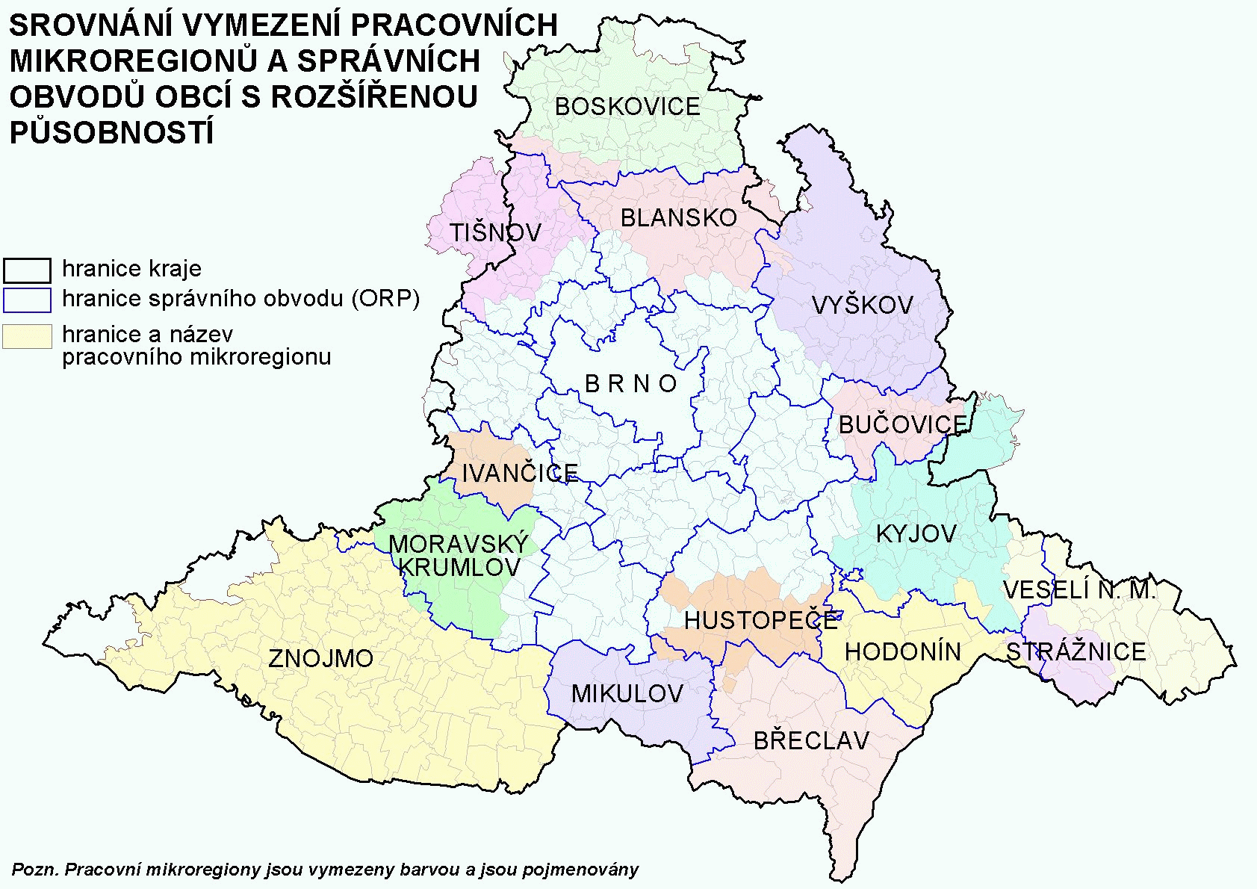
Pramen: SLDB 2001. ČSÚ, Praha

Obr. 3: Pracovní mikroregiony v ČR v roce 2001
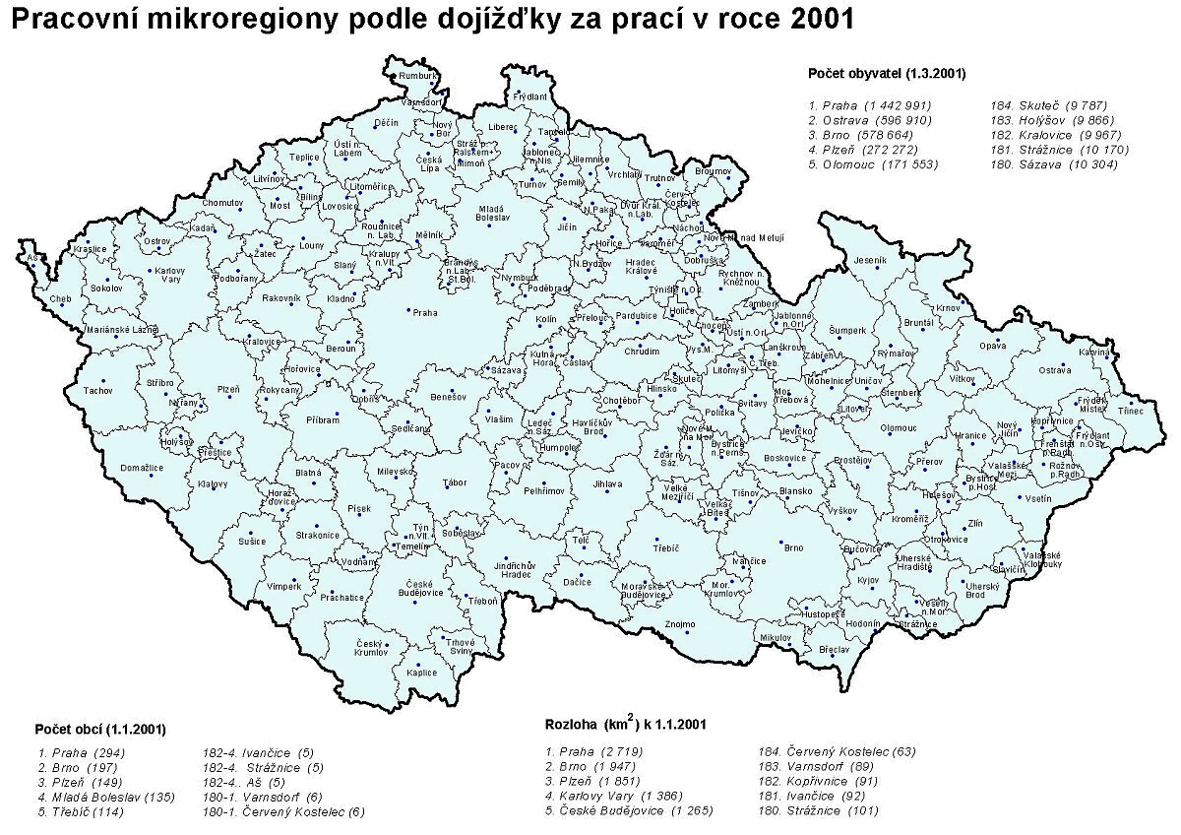
Pramen: SLDB 2001. ČSÚ, Praha

